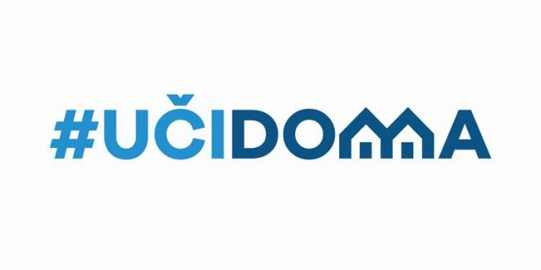
SEDMIČNI PLAN RADA PO PREDMETIMA ZA PERIOD 21.04.2020. – 24.04.2020.
RAZRED I PREDMET: Crnogorski-srpski,bosanski,hrvatski jezik i književnost NASTAVNIK/CI: Marjana Nikolić, Zdravka Vreteničić, Ana Dević(vaspitačica), Erdemina Šabotić,Ljubica Plamenac(vaspitačica) Jelena Šćepanović, Sandra Đuković(vaspitačica), Aleksandra Petkovski

DAN | ISHODI | AKTIVNOSTI | SADRŽAJ/POJMOVI | NAČIN KOMUNIKACIJE
PONEDELJAK  20.04.2020. | - | - | - | -
UTORAK  21.04.2020. | - | - | - | -
SRIJEDA  22.04.2020. | Tokom slušanja demonstrira asocijativne sposobnosti; | Slušaju čitanje pjesme, slušaju audio-vizuelni zapis pjesme, odgovaraju na postavljena pitanja | Naočari moga đeda, Kako to može, str.58,59. | Viber grupa, link pjesme sa You Tube-a
ČETVRTAK  23.04.2020. | Demonstrira doživljaj pjesme koju je napamet naučio izražajno je recitujući | Korelacija sa Likovnom kulturom, pravi zamišljene naočare svoga đeda | *priča moje bake/đeda | Viber grupa
PETAK  24.04.2020. | Prepoznaje ista slova u napisanoj riječi | wordwall.net/sr/resource/1287982/на-слово-на-слово | Čigra, str.44,45. glas, slovo, riječ | Viber grupa

POVRATNA INFORMACIJA U TOKU SEDMICE

